Informații despre ofertant:

- Denumirea firmei: SRL „Aurora-Stroi”;
- Adresa firmei: str. M. Lomonosov, 2, mun. Chişinău;
- Anul întemeierii: 1996;
- Tel. 724415, mob. 069111598; 060653888
- Tipul firmei: privată;
- Fondatorul/patronul: Tudor Pavalenco;
- Numărul angajaţilor: 7;
- BC „Moldindconbank” SA fil. Centru, mun. Chişinău;
- Cod bancar: MOLDMD2X309;
- Cod IBAN: MD85ML000000222452500615;
- Cod fiscal: 1003600019745;
- TVA: 0205443.

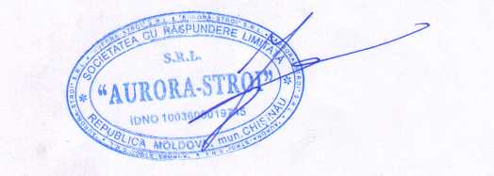
Director Tudor Pavalenco

